РВП РФ – пошаговая инструкция по оформлению разрешения на временное проживание в России по квоте и без учета квот в 2021 году: документы и образец заявления на РВП, основания, процесс оформления, сроки действия, экзамены на РВП, очередь и квоты, проверка
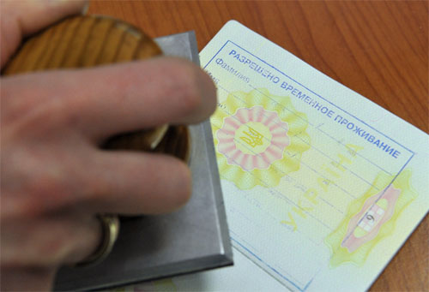В нашей статье мы постарались во всех подробностях рассказать о разрешении на временное проживание для иностранных граждан, и в частности о том, как получить РВП в РФ, какие права оно дает, какие документы и основания нужны для оформления, что делать после получения РВП, и ответили на самые частые вопросы о процессе получения разрешения на временное проживание в России. Также в нашей статье вы найдете пошаговую инструкцию по получению РВП и список необходимых документов.
Для более удобного перемещения по странице вы можете воспользоваться навигацией по статье:
- Что такое РВП в России
- Как выглядит РВП: образец разрешения на временное проживание
- Что дает разрешение на временное проживание в РФ
- Срок действия РВП в РФ
- РВП и закон: ФЗ о разрешении на временное проживание для иностранных граждан в России
- Выдача разрешения на временное проживание
- Как получить разрешение на временное проживание по квоте
- Квота на РВП в 2021 году
- Когда можно подавать документы на РВП
- Где подавать на РВП и где получить разрешение временное проживание
- Сроки рассмотрения разрешения на временное проживание по квоте
- РВП - пошаговая инструкция по получению разрешения на временное проживание в РФ по квоте
- Документы для разрешения на временное проживание по квоте
- Документы на РВП в РФ детям иностранных граждан
- Упрощенное РВП: основания выдачи разрешения временное проживание в России без квоты
- Основания для РВП без квоты
- Документы на разрешение на временное проживание без учета квоты на РВП
- Бланки заявлений и образцы заполнения заявлений на РВП (оформление / выдача дубликата / замена / внесение изменений)
- Заявление на разрешение на временное проживание
- Фото на РВП: требования к фото
- Стоимость разрешения на временное проживание и госпошлина на РВП
- Как оплатить РВП
- Дактилоскопия для РВП
- Экзамены на разрешения на временное проживание
- Где сдать экзамены получения РВП
- Медкомиссия на РВП
- Как узнать готовность РВП
- Проверка готовности разрешения на временное проживание онлайн
- Отказ в РВП: основания для отказа в разрешении на временное проживание
- Отказали в РВП – что делать?
- Подлинность РВП: проверка действительности разрешения на временное проживание
- Аннулирование разрешения на временное проживание
- Продление разрешения на временное проживание в России - можно ли продлить РВП?
- Что делать после РВП? Памятка иностранному гражданину, получившему РВП
- РВП 2021: вопросы и ответы

Что такое РВП в России
РВП в РФ – это разрешение на временное проживание в России для иностранных граждан.
Фактически РВП – это штамп в документе иностранного гражданина, который подтверждает право на временное проживание иностранца в России.
Печать РВП ставится в паспорт иностранного гражданина или в документ, удостоверяющий личность иностранного гражданина или лица без гражданства на территории РФ.

Как выглядит РВП: образец разрешения на временное проживание
Штамп разрешения на временное проживание в России выглядит следующим образом:
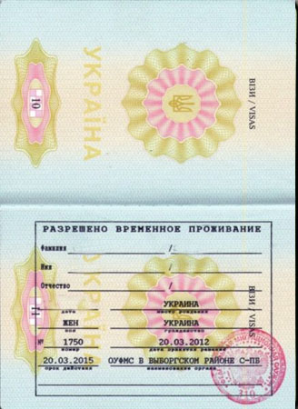
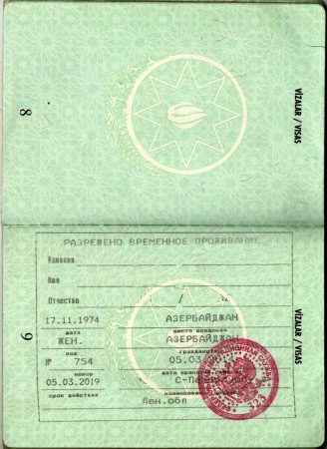
Скачать образец РВП вы можете по ссылке.

Что дает разрешение на временное проживание в РФ
Разрешение на временное проживание иностранного гражданина (РВП) дает иностранцу право временно проживать на территории России и осуществлять трудовую деятельность в стране.
Простыми словами, иностранец с РВП имеет право легально жить и работать в Российской федерации до получения вида на жительство в России или гражданства.

Права граждан с РВП
Если у иностранного гражданина есть РВП в России, то:
- Он может свободно въезжать на территорию России и выезжать из страны.
- Он может легально трудиться в России и ему не нужно оформлять ни патент на работу, ни разрешение на работу.
- Иностранец с РВП может зарегистрировать свою фирму или ИП.
- Также РВП дает мигранту право на бесплатную медпомощь и посещение поликлиник по месту проживания.
При этом есть и некоторые ограничения:
- Работать иностранец с РВП в России может исключительно в том регионе – субьекте РФ, на который ему было выдано его разрешение на временное проживание.
- Иностранный гражданин не может отсутствовать в России более полугода, в противном случае РВП иностранца может быть аннулировано. При этом учитываются только непрерывное количество дней отсутствия на территории РФ, а не суммарное количество дней, когда иностранный гражданин выезжал из России.

Срок действия РВП в РФ
Иностранному гражданину РВП выдается на срок до 3 лет, таким образом, срок действия разрешения на временное проживание составляет три года.
Возможности продлить РВП после трех лет нет, поэтому в течение этого периода иностранный гражданин должен определиться со своим статусом и оформить себе вид на жительство в России или подать прошение о предоставлении гражданства РФ.

РВП и закон: ФЗ о разрешении на временное проживание для иностранных граждан в России
Вопросы, связанные с разрешением на временное проживание, регламентирует закон ФЗ №115 «О правовом положении иностранных граждан в Российской Федерации».
В частности Статья 6 закона ФЗ №115 посвящена РВП, в ней закон описывает административный регламент выдачи разрешения на временное проживание в России и порядок и сроки рассмотрения заявлений на разрешение на временное проживание в России, сроки действия этого разрешения, квоты на выдачу, а также описывает ситуации, при которых иностранный гражданин может получить РВП в РФ без учета квоты.
Статья 7 закона ФЗ №115 регламентирует основания для отказа в выдаче разрешения на временное проживание или аннулирования РВП в России.
Подробнее с законодательством, административным регламентом выдачи разрешения на временное проживание и с текстом закона об РВП вы можете ознакомиться по этой ссылке.

Выдача разрешения на временное проживание
Выдача РВП иностранному гражданину осуществляется:
- в пределах регламентированной законом квоты на выдачу разрешений на временное проживание в России;
- без учета квоты при наличии оснований для получения РВП.
Важно! Постановка печати РВП в паспорт иностранного гражданина осуществляется исключительно в госорганах или их представительствах и только при личном присутствии иностранного гражданина. Информация об РВП заносится в базу данных ГУМВ МВД.
Подробнее об основаниях и процессе получения разрешения на временное проживание в России по квотам и вне квот мы расскажем ниже.

Разрешение на временное проживание с учетом квоты
Квоты на разрешения на временное проживание ежегодно утверждает Правительство РФ в зависимости от демографической ситуации субъектов РФ и их возможности по обустройству иностранцев.
Таким образом, каждый год правительство распределяет квоты на РВП по регионам РФ, фиксируя, сколько разрешений на временное проживание будут выданы в конкретном регионе страны.

Квота на РВП в 2021 году
Постановление правительстваутвердило квоту на разрешения на временное проживание на 2021 год по регионам страны. Квоты на РВП по регионам на 2021 год вы найдете на этой странице.

Как получить квоту на РВП
В данном разделе статьи мы подробно рассмотрим процесс получения квоты на РВП в России.
Чтобы встать в очередь на РВП в выбранном регионе, иностранный гражданин должен подать заявление на получение РВП в России в госорганы или их представительства в этом регионе, и собрать все необходимые документы для подачи.
Решение о выдаче квоты на РВП будет приниматься после того, как иностранный гражданин подаст все документы на получение РВП в общем порядке.
При этом подача заявления еще не гарантирует иностранцу факт получения РВП, однако если сотрудники госорганов приняли заявление на РВП, это значит, что квоты на получение разрешения на временное проживание в этом регионе еще пока не исчерпаны.
Если квота на РВП исчерпана, то прошения на выдачу РВП не примут, тогда получить разрешение на временное проживание в России в этом году уже будет практически невозможно, только вне квоты.
После рассмотрения прошения о разрешении на временное проживание в России выносится решение о выдаче разрешения на временное проживание или решение об отказе в РВП, о чем иностранному гражданину сообщают по телефону или в письменном виде.

Когда можно подавать документы на РВП
Подавать заявление и остальные документы на РВП нужно как можно раньше, сразу после начала нового года, начиная с 1 января. Поскольку квота устанавливается ежегодно и исчерпывается она всегда по-разному в зависимости от субъекта РФ, поэтому, чем ближе к началу года, тем больше неисчерпанных квот на РВП есть в регионе.
Однако стоить учесть, что для сбора остальных документов на РВП требуется определенное время, в том числе на сдачу экзаменов, прохождение медкомиссий и пр. Поэтому рекомендуется начинать готовить документы для подачи на РВП заранее, минимум за месяц до предполагаемой даты подачи документов на разрешение на временное проживание в России.

Где подавать на РВП и где получить разрешение временное проживание
Многие иностранные граждане задаются вопросом, где подать на РВП, особенно этот вопрос стал актуален после ликвидации ФМС.
Подать пакет документов на РВП можно несколькими способами:
- Документы на РВП можно лично предоставить в территориальный орган ГУВМ МВД или МФЦ по месту проживания.
- Также можно подать на РВП онлайн через сайт государственных услуг.

Сроки рассмотрения разрешения на временное проживание по квоте
Сколько ждать РВП после подачи документов
В первую очередь, сроки рассмотрения заявления на получение разрешение на временное проживание в России по квоте сотрудниками ГУМВ МВД (ФМС) зависят от того, в каком порядке иностранный гражданин прибыл на территорию России – в визовом (по визе) или безвизовом (без визы).
Если иностранный гражданин прибыл в РФ по визе, то согласно закону, заявление на получение РВП на рассмотрении находится до 6 месяцев после сдачи документов на РВП.
Если же иностранный гражданин прибыл в РФ в безвизовом порядке, то согласно закону, срок рассмотрения заявления на РВП составляет 60 дней.

РВП - пошаговая инструкция по получению разрешения на временное проживание в РФ по квоте
Рассмотрим получение разрешения на временное проживание в РФ по шагам.
Ниже представлен порядок получения разрешения на временное проживание в Российской Федерации и действия, необходимые после получения ВНЖ в России.
- Иностранный гражданин заполняет заявление на выдачу РВП в 2х экземплярах.
- Готовит пакет документов для подачи вместе с заявлением на РВП в госорганы.
- Проходит медицинскую комиссию на РВП и получает сертификат об отсутствии заболеваний для предоставления в органы.
- Сдает экзамены (уровень РВП) на знание русского языка, истории и законодательства РФ и получает соответствующий сертификат.
- Оплачивает госпошлину за РВП.
- Подает пакет документов с заявлением на получение разрешения на временное проживание в РФ.
- Получает решение о выдаче РВП.
- Проходит процедуру дактилоскопии и получает штамп РВП в паспорт.
- Регистрируется по месту жительства.
- Визовые иностранные граждане оформляют визу для многократного въезда-выезда в РФ.
- Получает ИНН.
- Отправляет уведомление о проживании в РФ по РВП.

Документы для разрешения на временное проживание по квоте
Для того чтобы получить разрешение на временное проживание в России по квоте иностранный гражданин должен собрать следующий пакет документов на РВП:
- 2 экземпляра заполненного заявления на выдачу РВП;
- 2 фотографии 35×45 мм;
- паспорт и загранпаспорт (если есть);
- визовые иностранцы предоставляют справку об отсутствии судимости и ее нотариально заверенный перевод;
- медицинские сертификаты об отсутствии установленного перечня заболеваний;
- сертификаты о знании русского, истории и законодательства РФ – уровень РВП;
- миграционную карту с отметкой, подтверждающей въезд в РФ;
- уведомление о постановке иностранного гражданина на миграционный учет;
- квитанция об оплате госпошлины за РВП.

Документы на РВП в РФ детям иностранных граждан
Разрешение на временное проживание в РФ для несовершеннолетних детей оформляется практически в точно таком же порядке, что и на совершеннолетних иностранных граждан.
Необходимо оплатить госпошлину, пройти медкомиссию на РВП и собрать остальные документы.
Однако дети освобождены от сдачи экзамена на знание русского языка.
Документы для разрешения на временное проживание ребенку:
- 2 экземпляра заполненного заявления на выдачу РВП ребенку.
- 2 фотографии 35×45 мм.
- Свидетельство о рождении ребенка с подтверждением гражданства.
- Паспорт (если есть).
- Медицинские сертификаты об отсутствии установленного перечня заболеваний.
- Миграционная карта с отметкой, подтверждающей въезд в РФ.
- Если ребенку уже исполнилось 14 лет, то будет необходимо нотариально оформить его согласие на проживание в РФ и предоставить справку об отсутствии судимости в стране, из которой он прибыл.

Упрощенное РВП: основания выдачи разрешения временное проживание в России без квоты
Также иностранный гражданин может оформить РВП в упрощенном порядке и получить разрешение на временное проживание без квоты.
Однако чтобы получить разрешение на временное проживание без учета квоты, у иностранного гражданина должны быть серьезные основания. Далее мы более детально рассмотрим, какие основания получения РВП могут быть у иностранного гражданина.

Основания для РВП без квоты
У иностранца могут быть следующие основания для подачи на РВП без очереди:
- Рождение иностранного гражданина на территории России является основанием для РВП, то есть, если иностранный гражданин родился в РФ, он может подать на РВП вне квоты.
- Также если иностранный гражданин родился на территории РСФСР, и у него было гражданство СССР, он сможет оформить РВП вне квоты.
- Если иностранный гражданин был признан недееспособным, но у него есть дееспособные дети, являющиеся гражданами России, то ему можно подавать на РВП без учета квоты.
- Также основанием для получения РВП в РФ является наличие недееспособного родителя-гражданина Российской Федерации.
- Выдается без очереди также РВП на основании брака, если иностранный гражданин состоит в браке с гражданином России.
- Основанием для получения РВП без квоты также является инвестирование в экономику РФ суммы, установленной Правительством РФ.
- Также основанием получения РВП без квоты является военная служба в РФ, РВП выдается на срок службы.
- Также без квоты можно получить РВП по программе переселения соотечественников.
- Если у иностранного гражданина есть несовершеннолетний ребенок-гражданин РФ, то это является основанием для получения РВП в РФ.
- Если у иностранного гражданина совершеннолетний ребенок-гражданин РФ, который был признан недееспособным или ограниченным в дееспособности, то иностранец также может подать на РВП.
Таким образом, иностранному гражданину можно получить разрешение на временное проживание по любому основанию из этого списка.
Также без учета квоты получить разрешение на временное проживание в России могут несовершеннолетние дети, в случае если они получают РВП вместе с родителем-иностранцем или же по заявлению родителя-гражданина РФ.
Все перечисленные основания для получения разрешения на временное проживание в РФ без учета квот подробно описаны в ФЗ №115.

Документы на разрешение на временное проживание без учета квоты на РВП
Для того чтобы получить разрешение на временное проживание в России без учета квоты иностранный гражданин должен собрать такой же пакет документов на РВП, как и при подаче на квоту:
- 2 экземпляра заполненного заявления на выдачу РВП.
- 2 фотографии 35×45 мм.
- Паспорт и загранпаспорт (если есть).
- Визовые иностранцы предоставляют справку об отсутствии судимости и ее нотариально заверенный перевод.
- Медицинские сертификаты об отсутствии установленного перечня заболеваний.
- Документы, подтверждающие знание русского, истории и законодательства РФ – уровень РВП.
- Миграционную карту с отметкой, подтверждающей въезд в РФ.
- Уведомление о постановке иностранного гражданина на миграционный учет.
- Квитанция об оплате госпошлины за РВП.
- И прикладывают к этому пакету документов документ, доказывающий наличие оснований для получения РВП в РФ в упрощенном порядке вне квоты, например:
- свидетельство о рождении в РФ;
- свидетельство участника программы переселения;
- подтверждение родственных связей с гражданином РФ;
- другие документы, подтверждающие наличие оснований для получения РВП вне квоты.

Формы бланков на РВП
- Бланк заявления о выдаче разрешения на временное проживание можно скачать по этой ссылке.
- Бланк заявления о выдаче разрешения на временное проживание иностранному гражданину (лицу без гражданства), не достигшему восемнадцатилетнего возраста, либо иностранному гражданину (лицу без гражданства), достигшему восемнадцатилетнего возраста и признанному недееспособным или ограниченному в дееспособности можно скачать по этой ссылке.
- Бланк заявления о продлении срока представления документов можно скачать по этой ссылке.
- Бланк заявления о выдаче дубликата разрешения на временное проживание взамен утраченного (испорченного, похищенного) можно скачать по этой ссылке.
- Бланк заявления о выдаче разрешения на временное проживание в связи с заменой документа, удостоверяющего личность (изменением персональных данных) можно скачать по этой ссылке.
- Бланк заявления об исправлении опечаток и (или) ошибок можно скачать по этой ссылке.
- Бланк заявления об отказе в получении государственной услуги по выдаче РВП можно скачать по этой ссылке.
- Заявка-анкета о выделении квоты на выдачу иностранному гражданину или лицу без гражданства разрешения на временное проживание в российской федерации можно скачать по этой ссылке.

Образцы заполнения бланков на РВП
- Образец заполнения заявления о выдаче разрешения на временное проживание можно скачать по этой ссылке.
- Образец заполнения заявления о выдаче разрешения на временное проживание иностранному гражданину (лицу без гражданства), не достигшему восемнадцатилетнего возраста, либо иностранному гражданину (лицу без гражданства), достигшему восемнадцатилетнего возраста и признанному недееспособным или ограниченному в дееспособности можно скачать по этой ссылке.
- Образец заполнения заявления о выдаче дубликата разрешения на временное проживание взамен утраченного (испорченного, похищенного) можно скачать по этой ссылке.
- Образец заполнения заявления о выдаче разрешения на временное проживание в связи с заменой документа, удостоверяющего личность (изменением персональных данных) можно скачать по этой ссылке.
- Образец заполнения заявления об исправлении опечаток и (или) ошибок можно скачать по этой ссылке.

Заявление на разрешение на временное проживание
Заявление на предоставление разрешения на временное проживание на территории Российской Федерации – это первый документ для подачи на РВП.
Иностранный гражданин вносит в документ достоверную информацию о себе и своих близких, данные своих документов для дальнейшей идентификации и проверки и исчерпывающе и понятно отвечает на вопросы в заявлении.
После того, как заполнение заявления на разрешение на временное проживание будет закончено, обязательно перепроверьте все внесенные данные и сверьте их со своими документами, чтобы избежать проблем при подаче.
Заявление на РВП можно подать онлайн, на сайте госуслуг, или лично в территориальном органе ГУВМ МВД.
Бланк- заявление на РВП выглядит следующим образом:
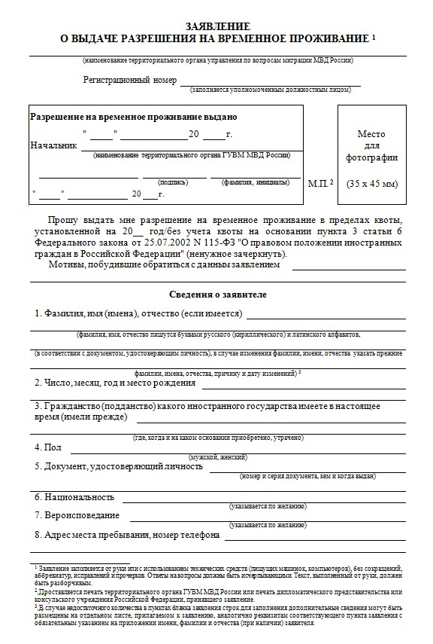
Бланки на РВП нового образца скачать можно по этой ссылке.

Фото на РВП
Для подачи документов иностранному гражданину понадобится сделать фото: для разрешения на временное проживание нужно 2 фотографии размером 35×45 мм

Требования к фото на РВП 2021

- Размер фото на РВП - 35×45 мм, лицо должно занимать 60% кадра.
- Фотография должна быть анфас, четкая и не расплывчатая, с хорошо различимыми чертами лица.
- Одним из требований к фото на РВП является отсутствие головного убора и очков.
Фотографии на РВП лучше печатать на матовой бумаге, чтобы не было бликов при сканировании.
Количество – 2 шт. для иностранных граждан, 3 штуки для лиц без гражданства.
Как выглядит фото на РВП вы можете посмотреть ниже:
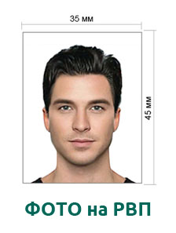

Стоимость разрешения на временное проживание: госпошлина на РВП – 1600 руб.
Госпошлина за разрешение временное проживание составляет 1600 рублей.
Таким образом, чтобы подать документы на РВП необходимо оплатить пошлину за разрешение на временное проживание в размере 1600 руб.

Реквизиты оплаты РВП
Реквизиты госпошлины на РВП зависят от региона, в котором вы хотите получить разрешение на временное проживание.
Вы можете сформировать квитанцию оплаты РВП на официальном сайте ГУВМ МВД по этой ссылке.
Для создания квитанции на оплату разрешения на временное проживание (госпошлины за РВП) перейдите по ссылке и выберите регион, в котором вы будете подавать документы на РВП.
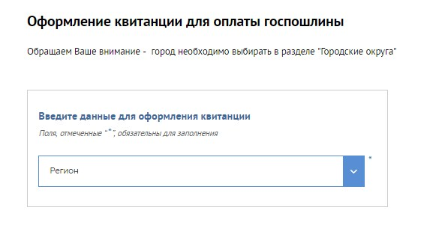
Затем выберите населенный пункт из списка.
В поле «вид госпошлины» необходимо выбрать значение «Государственная пошлина за выдачу иностранному гражданину или лицу без гражданства разрешения на временное проживание в РФ—1600 руб.».
Далее необходимо заполнить ФИО и почтовый адрес. Если у вас уже есть ИНН иностранного гражданина, введите его номер в поле.
И введите код защиты в соответствующее поле.
Далее для того, чтобы получить квитанцию РВП на оплату госпошлины, просто нажмите кнопку «Оформить».
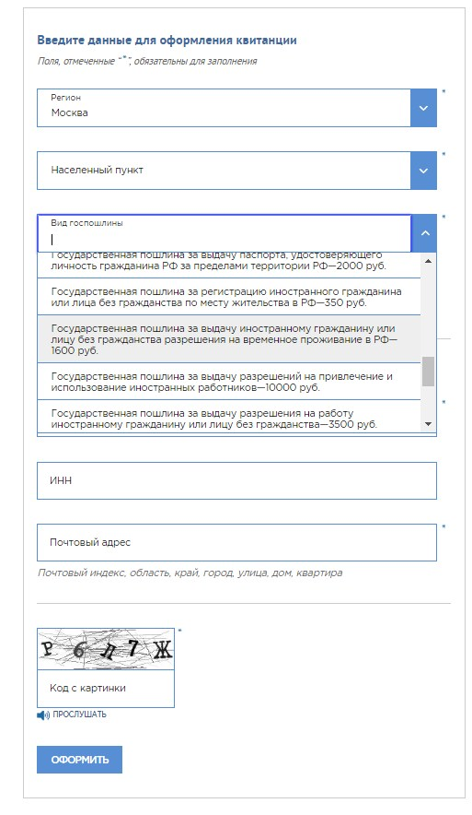
После этого система предложит распечатать квитанцию на оплату госпошлины за РВП в РФ или сохранить ее в электронном виде.
Также вы сможете отправить квитанцию на РВП себе на е-mail.
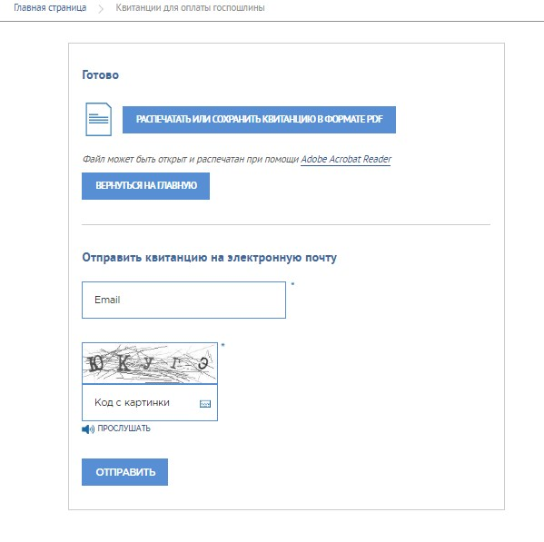

Дактилоскопия для РВП
Как уже говорилось выше, после того, как прошение о разрешении на временное проживание в России будет рассмотрено, иностранного гражданина оповестят о решении по телефону или в письменном виде.
В случае положительного решения о выдаче, иностранному гражданину нужно будет пройти дактилоскопию на РВП.
Проводится дактилоскопия при получении РВП, то есть иностранному гражданину, который пришел за штампом РВП в паспорт, необходимо будет на месте сдать отпечатки пальцев.

Экзамены на разрешения на временное проживание
Для того чтобы получить разрешение на временное проживание в России иностранный гражданин должен подтвердить знание русского языка, предоставив в госорганы соответствующий документ:
- сертификат о знании языка, истории и основ законодательства РФ;
- документ об образовании государственного образца, который был выдан на территории государства, входящего в состав СССР до 1.01.1991 г.;
- документ об образовании или о квалификации, выдаваемый с 1.01.1991 г. лицам, прошедшим государственную итоговую аттестацию в России.
В случае если у иностранного гражданина нет ни одного из этих документов, ему необходимо сдать комплексный экзамен на РВП и получить соответствующий сертификат о прохождении государственного экзамена, который необходимо предоставить в органы при подаче на РВП.
Комплексный экзамен для получения РВП заключается в прохождении иностранным гражданином тестов, которые позволяют выявить уровень владения языком, знание истории и законов России.
Таким образом, тестирование на РВП содержит в себе 3 блока:
- тестирование по русскому на РВП;
- тесты на РВП по истории;
- тесты по основам законодательства.
То есть, сдача экзамена на РВП заключается в прохождении комплексного тестирования, которое состоит из 3х модулей: русский язык, история России, основы законодательства РФ.

Тесты по русскому языку на РВП
Экзамен по русскому для РВП состоит из 5 разделов:
- Лексика. Грамматика (25 заданий, время выполнения 15 минут);
- Чтение (10 заданий, время выполнения 15 минут);
- Аудирование (10 заданий, время выполнения 15 минут);
- Письмо (1 задание, время выполнения 15 минут);
- Говорение (15 минут).
Экзамен на знание русского языка для РВП считается успешно пройденным, если иностранный гражданин отвечает правильно минимум на 70% вопросов в каждом блоке теста по русскому языку уровня РВП.

Тесты по истории России на РВП
Экзамен на РВП по истории России – это 1 тест, в котором 20 вопросов.
На выполнение теста отводится 30 минут.
Экзамен для мигрантов на РВП по истории России считается успешно пройденным, если иностранный гражданин отвечает правильно минимум на 50% вопросов из теста по истории, то есть дает минимум 10 правильных ответов из 20.

Тесты по законодательству РФ на РВП
Экзамен на РВП по основам законодательства – это также 1 тест с 20 вопросами.
Пройти этот экзамен на РВП нужно также за отведенное время - 30 минут.
Тест на РВП по основам законодательства для мигрантов считается успешно пройденным, если иностранный гражданин отвечает правильно минимум на половину вопросов этого модуля, то есть дает минимум 10 правильных ответов из 20, набирая таким образом минимум 50% правильных ответов.
Таким образом общее время, отведенное на тесты на РВП для мигрантов, составляет 135 минут или 2 часа 15 минут. Указанное время выполнения каждого теста для получения РВП не включает время для ознакомления с заданиями и инструкциями к ним.
Тест-экзамен для РВП считается успешно пройденным, если иностранный гражданин набирает минимальный процент правильных ответов и минимальный проходной балл для получения РВП.
Система оценки теста на РВП для мигрантов выглядит следующим образом:
1. Тест по русскому для РВП (в сумме) | 70% | 210 баллов
1.1 лексика и грамматика | 70% | 35
1.2 чтение | 70% | 42
1.3 аудирование | 70% | 49
1.4 письмо | 70% | 28
1.5 говорение | 70% | 56
2. Тест по истории России для РВП | 50% | 10 ответов
3. Тест по основам законодательства | 50% | 10 ответов
После успешного прохождения экзамена на РВП в России иностранный гражданин получает сертификат о знании русского языка, который необходимо предоставить при оформлении РВП.
Если же иностранный гражданин не набирает необходимое количество баллов, то ему будет выдана справка с указанием результатов тестирования на РВП.
На ее основании можно будет повторно сдавать экзамен на знание языка для РВП, истории и основ законодательства.

Документы для экзамена на РВП
Для того чтобы сдать тест на РВП иностранному гражданину будут необходимы следующие документы:
- паспорт (документ, удостоверяющий личность);
- нотариально заверенный перевод паспорта (документа).
Больше никакие документы для экзамена на РВП не нужны.

Где сдать экзамены получения РВП
Многие иностранные граждане задаются вопросами, где можно сдать экзамен на РВП и в частности, где сдавать русский язык на РВП?
Отвечаем: экзамен по русскому языку для получения РВП входит в комплексный экзамен на РВП. Сдать экзамен на РВП можно в специализированном центре тестирования иностранных граждан.
На сегодняшний день в России существует порядка 400 центров, где можно сдать экзамен на РВП. Например, экзамен по русскому языку для РВП в Москве можно сдать в головном центре тестирования иностранных граждан МГУ имени М.В. Ломоносова, а также в одном из множества локальных центров тестирования.
Ниже представлена карта с адресами организаций, где принимают экзамен у иностранных граждан на РВП.
Вы также можете скачать таблицу с адресами локальных центров тестирования иностранных граждан по всей России, где иностранный гражданин может записаться на экзамен на РВП и пройти тестирование русского языка для РВП. Подробную информацию о том, где сдать экзамен по русскому на РВП вы найдете в этой таблице.

Медкомиссия для РВП
Пройти медкомиссию на РВП необходимо каждому иностранному гражданину, подающему заявление на выдачу разрешения на временное проживание в России.
Медкомиссия на РВП для детей также обязательна, если вы подаете заявление на выдачу разрешения на временное проживание для ребенка.
Чтобы в ГУВМ МВД получить бланк направления на медосмотр на РВП, иностранному гражданину необходимо предоставить следующие документы:
- паспорт (документ, удостоверяющий личность);
- нотариально заверенный перевод паспорта (документа);
- копию миграционного учета;
- копию миграционной карточки.
По результатам прохождения медкомиссии на РВП иностранному гражданину выдается заключение о состоянии его здоровья:
- Справка медицинского освидетельствования;
- Сертификат об отсутствии ВИЧ-инфекции.
Медицинская справка для РВП и сертификат также предоставляются в госорганы.

Анализы и медосмотр на РВП
Медкомиссия для получения РВП включает в себя осмотр терапевтом, фтизиатром, дерматовенерологом и психиатром-наркологом.
Также необходимо будет сдать следующие медицинские анализы на РВП:
- Анализ крови на ВИЧ-инфекцию и сифилис;
- Клинический анализ крови;
- Анализ мочи на наличие психотропных веществ;
- Общий анализ мочи;
- Сделать флюорографическое обследование грудной клетки.
Медкомиссия для РВП также должна подтвердить, что у иностранного гражданина не найдено следующих инфекционных заболеваний:
- Лепра,
- ВИЧ-инфекция,
- Туберкулёз,
- Наркомания,
- Инфекций, передающихся половым путем.
В случае выявления этих болезней на медосмотре на РВП, иностранному гражданину будет отказано в выдаче РВП.

Где проходить медкомиссию на РВП
Поскольку государственные органы принимают мед справки для РВП только от уполномоченных государством медицинских учреждений, места, где можно проходить медкомиссию на РВП строго регламентированы.
Поэтому обращаться можно исключительно в учреждения здравоохранения, которые имеют право на выдачу справок и медицинских сертификатов для РВП.
Перечень уполномоченных медицинский учреждений вы найдете на этой странице. Там же указаны адреса учреждений, где проходят медосмотр на РВП.

Как узнать готовность РВП: проверка готовности разрешения на временное проживание
Многие иностранные граждане с нетерпением ищут и ждут данные о готовности разрешения на временное проживание в России.
И если раньше узнать, готово ли РВП можно было только при личном обращении в органы МВД (ФМС) и приходилось постоянно делать официальные запросы о проверке готовности разрешения на временное проживание, то сегодня все намного проще, так как информация стала доступнее.
На сегодняшний день иностранный гражданин может проверить готовность РВП онлайн.

Как проверить готовность РВП на сайте ГУВМ МВД онлайн
Проверить готовность РВП можно на официальном сайте ГУВМ МВД. Сайт проверки готовности РВП доступен по этой ссылке.
Чтобы проверить готовность разрешения на временное проживание, необходимо правильно заполнить поля формы: выбрать регион, где вы подавали документы на РВП, вписать свою дату рождения и номер паспорта (документа, удостоверяющего личность), который был предоставлен в ГУВМ МВД при подаче документов на РВП.
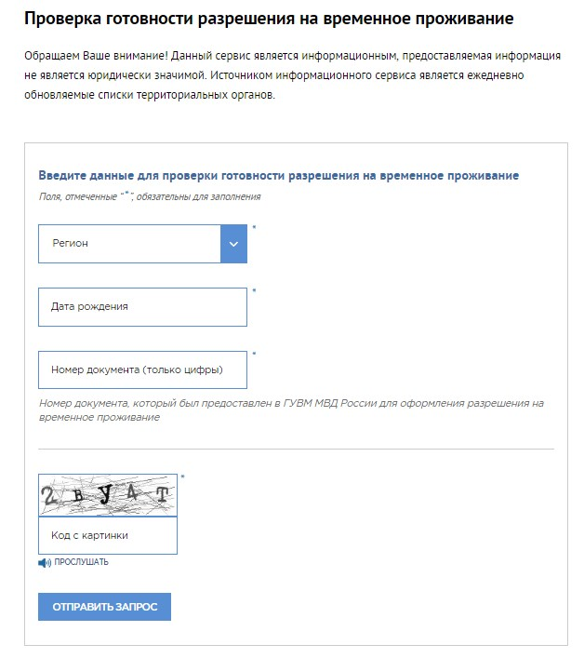
Важно! Проверить готовность РВП по фамилии невозможно. Для запроса необходимо знать регион, дату рождения и номер паспорта. Только по фамилии готовность РВП узнать нельзя!
После заполнения полей формы необходимо ввести код проверки и отправить запрос.
Система сделает проверку готовности РВП, сопоставив данные иностранного гражданина с базой данных ГУВМ МВД и выдаст ответ.
Если результатом проверки будет фраза: «Данные о готовности разрешения на временное проживание отсутствуют», значит разрешение на временное проживание еще не готово.
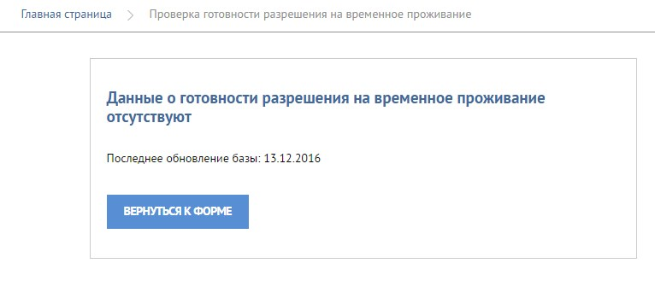
Если же вы видите другую фразу, поздравляем, проверка готовности РВП по базе МВД прошла успешна и ваш РВП готов!
Однако помните, что онлайн проверка готовности РВП несет в себе исключительно информационный характер и не является юридически значимой.

Отказ в РВП: основания для отказа в разрешении на временное проживание
Отказ в разрешении на временное проживание можно получить на разных этапах процесса.
Первый раз, когда сотрудники госорганов отказывают в приеме документов на РВП.
Второй раз, когда отказали в выдаче РВП после обработки всех документов.
Рассмотрим эти вероятности отказа в РВП более подробно.

Основания для отказа в приеме документов на РВП
Причины отказа в приеме документов на РВП могут быть разные:
- Неправильно заполненное заявление на РВП.
- Несоответствие предоставляемых документов установленным законом требованиям.
- Недействительность документов иностранного гражданина, подающего на РВП.
- Срок действия документа, удостоверяющего личность, менее 6 месяцев.
- Заявитель нарушает установленный порядок пребывания (проживания) в России.
- Не полный пакет документов на РВП (например, отсутствуют фотографии, документ, удостоверяющий личность, документ, подтверждающий отсутствие судимости у заявителя и пр.)

Основания отказа в получении РВП
Причина в отказе РВП только одна – наличие оснований для отказа, то есть иностранный гражданин получит отказ в РВП, в случае если будут выявлены основания, препятствующие выдаче разрешения на временное проживание в России, которые четко прописаны в ФЗ №115.
Ниже приведен список оснований для отказа в выдаче РВП иностранцу в РФ.
При выявлении приведенных ниже оснований у иностранного гражданина, у которого уже есть действующее разрешение на временное проживание в России, его РВП будет аннулировано.
Таким образом, разрешение на временное проживание иностранному гражданину не выдадут, а ранее выданное РВП будет аннулировано, если:
- Иностранный гражданин создает угрозу безопасности РФ или ее граждан.
- Иностранец оказывает финансовую поддержку, планирует террористические акты, содействует или совершает эти акты, или иными действиями поддерживает экстремистскую деятельность.
- Иностранный гражданин был подвержен административному выдворению, депортации или реадмисии за последние 5 лет до дня подачи заявления на выдачу РВП или за последние 10 лет до дня подачи заявления иностранец неоднократно (два и более раза) подвергался выдворению за пределы России, депортации или передавался другой стране в соответствии с договором о реадмиссии.
- Иностранец предоставил поддельные или подложные документы, или сообщил о себе заведомо ложные сведения.
- Иностранец осужден за совершение тяжкого или особо тяжкого преступления, либо преступления, рецидив которого признан опасным, или совершил преступление, которое связано с незаконным оборотом наркотиков, психотропных веществ и их аналогов или прекурсоров, растений, содержащих наркотические средства или психотропные вещества либо их прекурсоры, а также их частей, содержащих наркотические средства или психотропные вещества либо их прекурсоры;
- У иностранного гражданина непогашенная или неснятая судимость за совершение тяжкого или особо тяжкого преступления на территории РФ либо за ее пределами, признаваемого таковым в соответствии с федеральным законом;
- Иностранный гражданин 2 и более раза в течение 1 года привлекался к административной ответственности за совершение административного правонарушения, связанного с нарушением режима пребывания (проживания) иностранных граждан в России или порядка осуществления трудовой деятельности на территории РФ, посягательством на общественный порядок и общественную безопасность, либо совершил административное правонарушение, связанное с незаконным оборотом наркотических средств, психотропных веществ и их аналогов.
- Иностранный гражданин в течение года со дня выдачи разрешения не работал в установленном законом порядке в течение 180 суток на территории субъекта РФ, где было выдано РВП или не получал доходов, либо не имеет средств на содержание себя и членов своей семьи, находящихся на его иждивении. За исключением:
- иностранных граждан на очной форме обучения в профессиональном образовательном учреждении, в образовательном учреждении высшего образования в РФ, в том числе по программам подготовки научно-педагогических кадров в аспирантуре (адъюнктуре);
- пенсионеров и инвалидов;
- иным категориям лиц, установленных постановлением Правительством РФ.
9. По истечении трех лет со дня въезда иностранный гражданин не будет иметь жилого помещения на основаниях, предусмотренных законодательством РФ.
10. Иностранный гражданин уедет из России в другую страну для постоянного проживания.
11. Если иностранный гражданин находится за пределами Российской Федерации более шести месяцев.
12. Если иностранец заключил брак с гражданином РФ, послуживший основанием для получения РВП по браку, и этот брак был признан судом недействительным.
13. Если иностранец болен наркоманией либо не имеет сертификата об отсутствии у него ВИЧ-инфекции, либо страдает инфекционным заболеванием.
14. Если иностранный гражданин прибыл на территорию РФ в безвизовом порядке и не представил необходимые документы в установленный срок.

Отказали в РВП – что делать?
Если иностранный гражданин получил отказ в РВП, он может сделать следующее:
- Потребовать решение об отказе в РВП с указанием основания для отказа.
- Попытаться оспорить (обжаловать) отказ в РВП в судебном порядке.
- Попытаться оспорить (обжаловать) отказ в РВП в ГУВМ МВД России.

Подлинность РВП: проверка действительности разрешения на временное проживание
К сожалению, проверка РВП на подлинность несколько более сложная процедура, нежели проверка на готовность, поскольку пока еще нет технической возможности проверить РВП на подлинность онлайн на сайте МВД (ФМС).
И единственный способ узнать действительно ли РВП иностранного гражданина – это сделать официальный запрос в органы и ожидать официального письма о подлинности его РВП после сверки с базой данных ГУМВ МВД.

Аннулирование разрешения на временное проживание
Если вы хотите аннулировать РВП по собственному желанию или хотите узнать подробнее о том, в каких случаях аннулируют РВП и самые частые причины аннулирования РВП иностранного гражданина, то предлагаем вам ознакомиться с нашей статьей по теме аннулирования РВП.

Продление разрешения на временное проживание в России - можно ли продлить РВП?
Как уже было сказано в самом начале нашей статьи, документ выдается на срок до 3 лет и законом продление РВП не предусмотрено, соответственно, продлевать РВП на следующий срок нельзя.
И поскольку продление разрешения на временное проживание в России не предусмотрено, иностранный гражданин должен оформить себе вид на жительство или подать прошение о предоставлении гражданства РФ за тот период, пока РВП еще действует.
Важно! Если же вы не успели оформить гражданство РФ или Вид на жительство в России, а срок действия РВП подходит к концу, вам необходимо покинуть территорию РФ пока оно не закончилось. Въезжать обратно можно будет только после того, как срок действия РВП закончится.
Далее снова становиться на миграционный учет и заново собирать документы для подачи заявления на РВП.
Важно! До окончания действия РВП у иностранного гражданина не примут документы на оформление нового РВП, т.е. иностранный гражданин не может подавать заявление на РВП, если у него уже есть действующее разрешение, однако его можно аннулировать.

Что делать после РВП? Памятка иностранному гражданину, получившему РВП
Что делать после получения РВП? Этим вопросом задаются практически все иностранные граждане, получившие разрешение на временное проживание в России.
Ниже представлены обязательные действия после получения РВП.
1. Регистрация по месту жительства после РВП
Первый вопрос, который должен будет решить иностранный гражданин - это регистрация после получения РВП.
В течение 7 рабочих дней после получения РВП, а именно постановки штампа РВП в паспорт, иностранный гражданин должен зарегистрироваться по месту пребывания.
В случае если иностранный гражданин не может зарегистрироваться по месту жительства, ему нужно встать на миграционный учет.
2. Предоставление ИНН
В год после получения РВП иностранному гражданину необходимо предоставить в ГУВМ МВД (бывш. ФМС) свой ИНН (уведомление о постановке физического лица на учет в налоговой).
Если же иностранный гражданин в течение года со дня получения разрешения на временное проживание в РФ планирует подать заявление на выдачу ВНЖ, то свой ИНН можно будет предоставить во время подачи пакета документов на вид на жительство.
3. Подтверждение проживания по РВП
Через год после получения РВП, точнее в течение 2х месяцев со дня истечения очередного года со дня получения разрешения на временное проживание иностранному гражданину необходимо подать в территориальный орган ГУВМ МВД уведомление о подтверждении проживания по РВП в России и приложить справку с подтверждением дохода или другой документ, который подтверждает размер и источник дохода за очередной год со дня получения разрешения на временное проживание.
Подробнее о том, как отправить уведомление о подтверждении проживания по РВП и какие документы нужны, читайте тут. По этой ссылке вы также можете скачать бланк-уведомления о подтверждении проживания по РВП и образец его заполнения.
4. Подача на ВНЖ или гражданство РФ
В течение 3х лет после получения РВП в РФ иностранный гражданин должен определиться со своим дальнейшим статусом в России и подать заявление на выдачу вида на жительство или просить о гражданстве РФ. Начать заниматься этими вопросами лучше минимум за полгода до даты истечения срока действия разрешения на временное проживание.
Важно помнить!
- После получения РВП иностранный гражданин не вправе трудиться вне субъекта РФ, на который ему было выдано разрешение на временное проживание.
- Для работы у физлиц по найму иностранный гражданин должен оформить патент на работу.
- Нельзя изменять место проживания по РВП по собственному желанию, то есть иностранный гражданин может проживать только в пределах того субъекта РФ, на который ему было выдано РВП, за исключением следующих ситуаций:
- Если будет получено свидетельство участия в Государственной программе по добровольному переселению соотечественников;
- Если у иностранца будет в собственности жилое помещение на территории другого субъекта РФ;
- Если у иностранца есть члены семьи в других субъектах РФ.
В этих случаях для изменения места жительства по РВП иностранный гражданин должен подать в территориальное отделение ГУВМ МВД заявление об изменении места временного проживания в произвольной форме. Заявление подается в ГУВМ МВД по месту разрешенного временного проживания или по новому месту жительства.

РВП 2021: вопросы и ответы
Если после прочтения нашей статьи с полным описанием порядка получения РВП в РФ у вас еще остались вопросы или вам необходима помощь в получении РВП, вы можете написать нам в комментариях к статье, задать вопрос у нас на форуме или получить бесплатную консультацию по РВП прямо на сайте.
Пожалуйста, поставьте лайк, если вам была полезна статья про оформление РВП в России или поделитесь информацией об оформлении разрешения на временное проживание в РФ в соц. сетях. Вы также можете сохранить процедуру получения РВП к себе в закладки, чтобы она всегда была под рукой.
Поделиться

